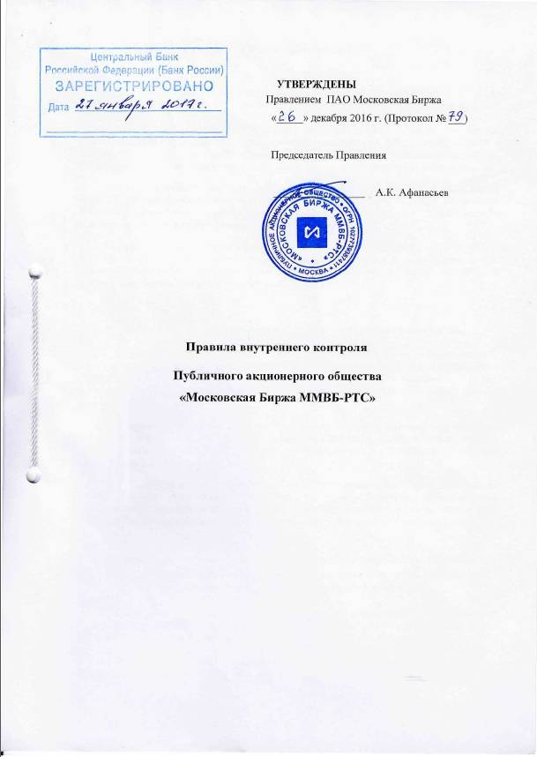

Общие положения

  - Настоящие Правила внутреннего контроля Публичного акционерного общества «Московская Биржа ММВБ-РТС» (далее – Правила) определяют порядок организации и осуществления внутреннего контроля ПАО Московская Биржа
(далее – Биржа, ПАО Московская Биржа) за соответствием деятельности Биржи, осуществляемой на основании лицензии биржи, требованиям федеральных законов и принятых в соответствии с ними нормативных актов, правилам организованных торгов, Уставу Биржи, а также внутренним документам Биржи, регистрируемым в Банке России.
  - Ответственным за осуществление внутреннего контроля ПАО Московская Биржа является сформированное отдельное структурное подразделение (Служба внутреннего контроля). Руководитель Службы внутреннего контроля назначается на должность и освобождается от должности Председателем Правления.
  - Правила разработаны в соответствии с Федеральным законом от 21.11.2011 № 325-ФЗ «Об организованных торгах» (далее – Закон), принятыми в соответствии с ним нормативными актами, Уставом ПАО Московская Биржа, а также внутренними документами Биржи, регистрируемыми в Банке России.

Цели и сфера деятельности Службы внутреннего контроля
    - Основной целью деятельности Службы внутреннего контроля на Бирже является контроль за соответствием деятельности ПАО Московская Биржа, осуществляемой на основании лицензии биржи, требованиям Закона и принятых в соответствии с ним нормативных актов, Устава Биржи, а также внутренних документов Биржи, регистрируемых в Банке России.
    - Руководитель Службы внутреннего контроля не может осуществлять функции, которые не связаны с осуществлением внутреннего контроля, за исключением случаев, установленных федеральными законами и принятыми в соответствии с ними нормативными актами.
    - Контроль за соответствием деятельности ПАО Московская Биржа требованиям законодательства Российской Федерации о противодействии неправомерному использованию инсайдерской информации и манипулированию рынком может быть возложен на Службу внутреннего контроля приказом Председателя Правления Биржи.

Задачи, принципы (стандарты) и методы деятельности Службы внутреннего контроля. Меры, направленные на обеспечение независимости Службы внутреннего контроля
    - Основной задачей Службы внутреннего контроля Биржи является осуществление не реже одного раза в 3 месяца проверки соответствия деятельности Биржи требованиям Закона и принятых в соответствии с ним нормативных актов, а также Устава Биржи и внутренних документов Биржи, регистрируемых в Банке России, включая проверку деятельности должностного лица (структурного подразделения), ответственного за управление рисками за 3 месяца, предшествующих проверке.
    - Проверка эффективности системы управления рисками Биржи, за исключением стратегического риска и риска потери деловой репутации Биржи, осуществляется не реже одного раза в 3 месяца.
    - Также основными задачами Руководителя Службы внутреннего контроля является:
- контроль за устранением выявленных нарушений и соблюдением мер по предупреждению аналогичных нарушений в дальнейшей деятельности Биржи;
- контроль за исполнением рекомендаций по результатам проверок.
    - Проведение Руководителем Службы внутреннего контроля проверок осуществляется в соответствии с Методикой проведения проверок Службой внутреннего контроля Биржи (далее – Методика), утверждаемой в соответствии с требованиями нормативных актов.
    - ПАО Московская Биржа на постоянной основе обеспечивает осуществление внутреннего контроля за соответствием деятельности Биржи требованиям Закона и принятых в соответствии с ним нормативных актов, Устава Биржи и внутренних документов ПАО Московская Биржа, регистрируемых в Банке России, а также создает условия для беспрепятственного и эффективного осуществления Руководителем Службы внутреннего контроля своих функций.
    - Служба внутреннего контроля осуществляет свою деятельность на основе принципов независимости и беспристрастности, с учетом масштабов и характера деятельности Биржи.
    - В целях исключения конфликта интересов, Руководитель Службы внутреннего контроля его заместители, а также сотрудники Службы внутреннего контроля, ранее занимавшие должности в других структурных подразделениях Биржи, не должны участвовать в осуществлении внутреннего контроля за деятельностью таких структурных подразделений Биржи.
    - На Руководителя Службы внутреннего контроля не могут быть возложены обязанности, исполнение которых может привести к возникновению конфликта интересов.

Права и обязанности Руководителя Службы внутреннего контроля
    - При осуществлении своих функций Руководитель Службы внутреннего контроля независим в своей деятельности от других должностных лиц и структурных подразделений Биржи. Руководитель Службы внутреннего контроля подотчетен Председателю Правления Биржи.
    - Руководитель Службы внутреннего контроля (Заместитель Руководителя Службы внутреннего контроля) должен иметь высшее образование, соответствовать квалификационным требованиям и требованиям к профессиональному опыту, установленным Законом и принятыми в соответствии с ним нормативными актами, в том числе требованиям о наличии квалификационного аттестата в сфере деятельности по проведению организованных торгов.
    - Сотрудники Службы внутреннего контроля должны иметь высшее образование и обладать знаниями, необходимыми для осуществления внутреннего контроля.
    - Руководитель Службы внутреннего контроля вправе:
- по своей инициативе выносить на рассмотрение Председателя Правления Биржи вопросы, связанные с осуществлением внутреннего контроля;
- запрашивать у работников и членов органов управления Биржи информацию (документы), необходимые для осуществления внутреннего контроля;
- принимать участие в разработке внутренних документов Биржи, в том числе с привлечением работников Службы внутреннего контроля;
- требовать представления любых документов Биржи и знакомиться с содержанием баз данных и регистров, связанных с осуществлением деятельности по проведению организованных торгов;
- снимать копии с полученных в подразделениях Биржи документов, файлов и записей, за исключением информации, не подлежащей копированию в соответствии с требованиями законодательства Российской Федерации;
- требовать от работников Биржи, обязанности которых связаны с осуществлением деятельности по проведению организованных торгов, представления письменных объяснений по вопросам, возникающим в ходе исполнения ими своих обязанностей, необходимых для осуществления функций Службы внутреннего контроля.

    - Руководитель Службы внутреннего контроля обязан:
- информировать Председателя Правления Биржи обо всех случаях, которые препятствуют осуществлению Руководителем Службы внутреннего контроля своих функций;
- информировать о результатах проверок Председателя Правления Биржи, а также руководителя структурного подразделения Биржи, в котором проводилась проверка;
- соблюдать требования федеральных законов и принятых в соответствии с ними нормативных актов, в том числе определяющих порядок организации и осуществления внутреннего контроля;
- соблюдать требования внутреннего распорядка Биржи;
- надлежащим образом выполнять свои функции;
- обеспечивать сохранность и возврат полученных оригиналов документов на бумажном носителе и электронных документов Биржи;
- обеспечивать конфиденциальность полученной информации, составляющей служебную информацию, коммерческую и/или иную охраняемую законом тайну;
    - Биржа является основным местом работы Руководителя Службы внутреннего контроля.

Меры, предпринимаемые Биржей для обеспечения конфиденциальности информации, полученной Службой внутреннего контроля
    - Для обеспечения конфиденциальности информации, полученной Службой внутреннего контроля при осуществлении внутреннего контроля, а также соблюдения конфиденциальности данных, содержащихся в отчетах Руководителя Службы внутреннего контроля по результатам проверок, применяются следующие меры:
- ведение автоматизированного журнала регистрации пользователей в программно-техническом комплексе ПАО Московской Биржи и регистрации попыток несанкционированного доступа к его данным;
- наличие системы разграничения доступа к разным уровням баз данных, предусматривающих распределение прав между отдельными пользователями и группами пользователей, а также контроль за действиями пользователей с сетевыми ресурсами (получение доступа, чтение, изменение данных, удаление и т.д.);
- защита рабочих мест Руководителя и работников Службы внутреннего контроля и мест хранения документов, содержащих сведения, относящиеся к конфиденциальной информации, от беспрепятственного доступа, наблюдения или неправомерного использования;
- своевременное уничтожение всех, не подлежащих хранению документов, содержащих конфиденциальные сведения.

Требования, предъявляемые к содержанию отчетов по результатам проверок Службой внутреннего контроля
    - Служба внутреннего контроля, в соответствии с Методикой, предоставляет Председателю Правления Биржи:
- Отчет о проверке соблюдения Биржей: требований Закона и принятых в соответствии с ним нормативных актов; эффективности системы управления рисками Биржи; Устава Биржи; внутренних документов Биржи, регистрируемых в Банке России, а также деятельности должностного лица (структурного подразделения), ответственного за управление рисками (далее – Отчет о проверке).
    - Отчет о проверке предоставляется Председателю Правления Биржи не позднее 10 (десяти) дней с даты окончания соответствующей проверки. Отчет о проверке подготавливается Службой внутреннего контроля в письменном виде в одном экземпляре.
    - В Отчет о проверке включаются следующие сведения:
- об основаниях проверки и сроках ее проведения;
- о подтвержденных или обнаруженных в ходе проверки нарушениях требований федеральных законов и принятых в соответствии с ними нормативных актов, а также внутренних документов Биржи, регистрируемых в Банке России;
- об установленных причинах совершения нарушений;
- о предложениях и рекомендациях по устранению нарушений и предупреждению аналогичных нарушений в дальнейшей деятельности Биржи.
7.4.1. Информация о выявленном ранее, но не устраненном нарушении, включается Службой внутреннего контроля в последующий Отчет о проверке.
7.4.2. Сведения об однотипных нарушениях (нарушениях одинаковых требований, допущенных по одним и тем же причинам), а также о взаимосвязанных нарушениях (если одно нарушение явилось следствием другого), выявленных в ходе проведения одной проверки, могут быть отражены в одном отчете о проверке нарушения.

8. Ответственность Руководителя Службы внутреннего контроля Биржи и работников Службы внутреннего контроля
  - Руководитель и работники Службы внутреннего контроля несут ответственность в соответствии с законодательством Российской Федерации и внутренними документами Биржи, регистрируемыми в Банке России:
- за нарушение требований Закона и принятых в соответствии с ним нормативных актов Банка России, определяющих порядок осуществления внутреннего контроля, а также требований внутренних документов Биржи, регистрируемых в Банке России;
- за несоблюдение режима конфиденциальности в отношении информации, составляющей служебную или коммерческую тайну.
8.2. Руководитель Службы внутреннего контроля в соответствии с трудовым законодательством Российской Федерации несет ответственность:
- за невыполнение, или ненадлежащее выполнение возложенных на Службу внутреннего контроля функций, предусмотренных настоящими Правилами;
- за неисполнение или несвоевременное исполнение решений, а также распоряжений или поручений Председателя Правления Биржи с учетом возложенных на Службу внутреннего контроля функций;
- за непредставление или несвоевременное представление отчетности, а также в случае представления недостоверной отчетности.

